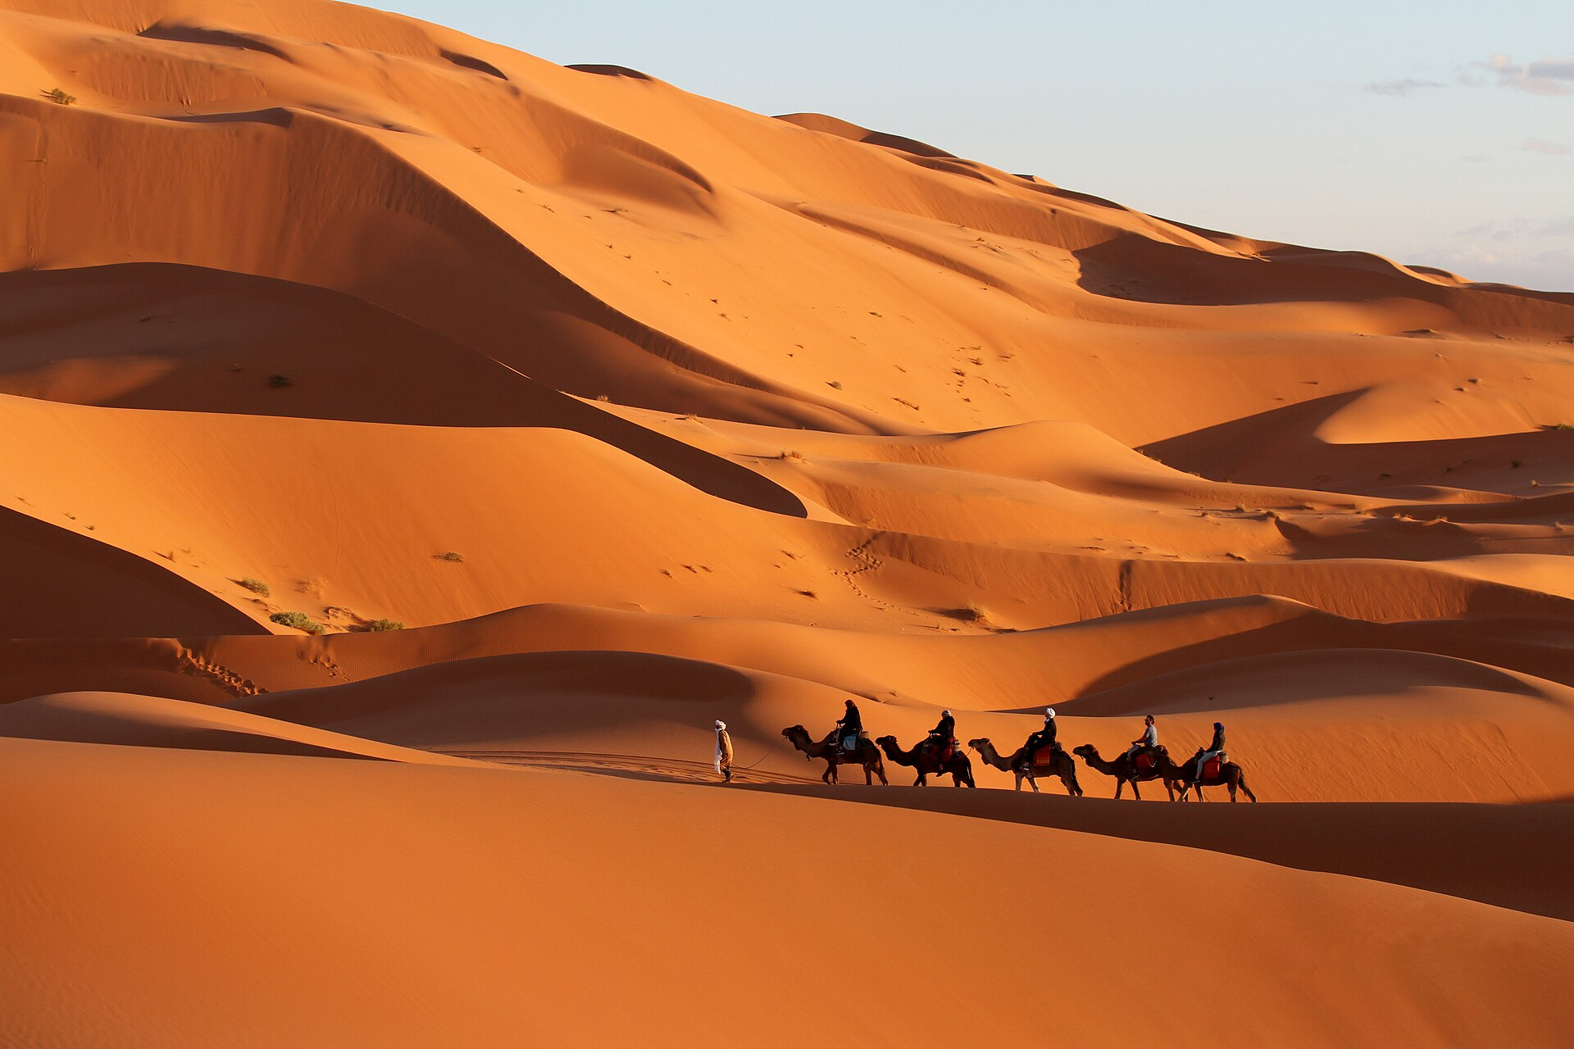
— — —
MARRUECOS, DEL ATLAS AL SÁHARA
VIAJE DEL MES
Once días por Marruecos: ciudades imperiales, kasbahs, valles del sur, una noche en jaima entre las dunas y el mágico Chefchaouen.
«Marrakech, el desierto del Erg Chebbi, Fez y el pueblo azul de Chefchaouen.»
Un gran viaje por Marruecos del Atlas al Sáhara: las ciudades imperiales de Marrakech y Fez, las kasbahs y los valles del sur, una noche en jaima entre las dunas del Erg Chebbi y el mágico pueblo azul de Chefchaouen. No se incluyen los vuelos internacionales de ida y vuelta, las cenas en Marrakech y Chefchaouen, los almuerzos, las entradas a monumentos durante las visitas ni los gastos no mencionados en el programa.
11 días DESDE 1880$
Salida única — 2027
3 de octubre de 2027 — 13 de octubre de 2027
Itinerario día a día

Día 1º: Salida desde América
Salida en vuelo intercontinental con destino a Marrakech. Noche a bordo.
Día 2º: Llegada a Marrakech
Llegada al aeropuerto de Marrakech y recepción por nuestro equipo de habla hispana. Traslado a un riad en el corazón de la medina, a un paso de la famosa plaza Yamaa el Fna y del gran zoco. Tarde libre para un primer contacto con la ciudad y, al anochecer, ambiente en la plaza. Alojamiento en el riad.
Día 3º: Marrakech
Desayuno y día completo de visita guiada de Marrakech: el Palacio Bahía, joya de finales del siglo XIX, y la mezquita de la Koutubia, cuyo alminar de 77 m es el símbolo de la ciudad. Recorrido por los grandes zocos y opción de conocer los jardines de Majorelle. Tarde libre para disfrutar del ambiente de la plaza Yamaa el Fna. Alojamiento en el riad.
Día 4º: Marrakech – Telouet – Ait Ben Haddou – Ouarzazate
Desayuno y salida cruzando el Alto Atlas por el puerto de Tizi n'Tichka (2.260 m), con paradas panorámicas entre pueblos bereberes. Visita de la kasbah de Telouet y almuerzo típico. Continuación por el valle de Ounila hasta la kasbah de Ait Ben Haddou, ksar fortificado declarado Patrimonio de la Humanidad por la UNESCO y escenario de películas como Gladiator. Llegada a Ouarzazate, la gran puerta del desierto. Cena y alojamiento.
Día 5º: Ouarzazate – Skoura – Valle del Dadés
Desayuno y ruta hacia el valle del Dadés. Parada en el palmeral de Skoura para visitar la bella kasbah de Amridil y continuación por Kalaa M'Gouna, la ciudad de las rosas. Nos adentraremos por pistas entre las montañas, hacia zonas habitadas por familias nómadas amazighs, disfrutando de paisajes espectaculares. Llegada al valle del Dadés y tiempo para las vistas desde la terraza. Cena y alojamiento.
Día 6º: Valle del Dadés – Gargantas del Todra – Merzouga
Desayuno y mirador panorámico del valle del Dadés y sus kasbahs. Continuación a las impresionantes gargantas del Todra, cañón de paredes verticales junto a un palmeral. Almuerzo en ruta y camino hacia el desierto. En Merzouga cambiaremos el vehículo por una caravana de dromedarios para llegar a nuestro campamento de jaimas en pleno mar de dunas del Erg Chebbi, con una puesta de sol inolvidable. Cena y noche en el campamento bajo un cielo estrellado.
Día 7º: Desierto de Merzouga – Khamlia – ruta en quads
Amanecer sobre las dunas (opcional) y regreso en dromedario. Tras el desayuno, ruta en 4x4 rodeando el Erg Chebbi por parte del antiguo trazado del París-Dakar, visita a un asentamiento nómada y al pueblo de Khamlia, de origen maliense, con un pequeño concierto de música gnawa. Por la tarde, emocionante ruta en quad por el desierto (un quad por persona) y puesta de sol desde lo alto de las dunas. Cena y alojamiento.
Día 8º: Merzouga – Valle del Ziz – Medio Atlas – Ifrane – Fez
Desayuno y ruta hacia el norte atravesando el palmeral de Tafilalet y el valle del Ziz, con parada panorámica. Cruce del Medio Atlas por Midelt (almuerzo) y el bosque de cedros, donde con suerte veremos monos, hasta Ifrane, la «Suiza marroquí», de arquitectura alpina. Llegada a Fez a última hora de la tarde. Cena y alojamiento en el riad.
Día 9º: Fez – Chefchaouen
Desayuno y visita guiada de Fez: el palacio real, el barrio judío (Mellah) y un mirador sobre la medina medieval, Patrimonio de la Humanidad, con sus callejuelas de gremios de artesanos, curtidores y alfareros. Almuerzo en la medina y salida hacia el norte, cruzando las montañas del Rif, hasta Chefchaouen, el «pueblo azul». Tarde libre para pasear por sus calles pintadas de añil. Alojamiento en el riad.
Día 10º: Chefchaouen
Desayuno y día libre en Chefchaouen para perderse por sus callejuelas azules y blancas, subir a la antigua mezquita española en lo alto de la montaña para contemplar el pueblo desde las alturas o disfrutar del ambiente de la plaza Uta el-Hammam. Cena y alojamiento en el riad.
Día 11º: Chefchaouen – Aeropuerto de Tánger – Regreso
Desayuno y traslado al aeropuerto de Tánger (aprox. 1,5 h) para tomar el vuelo de regreso. Fin de nuestros servicios y del viaje por Marruecos.

Nuestro precio incluye
- 9 noches de alojamiento en riads y hoteles con encanto, la mayoría en régimen de media pensión (cena y desayuno).
- Transporte privado durante todo el recorrido en vehículo con aire acondicionado.
- Chófer-guía acompañante de habla hispana durante todo el circuito.
- Traslados de llegada y salida (aeropuertos de Marrakech y Tánger).
- Visita guiada de Fez con guía local oficial.
- Entradas y guías locales en las kasbahs de Telouet y Amridil.
- Ruta en 4x4 por el desierto para conocer poblados nómadas y su estilo de vida.
- Excursión en dromedario por las dunas del Erg Chebbi.
- Fiesta tradicional con tambores bereberes en el campamento del desierto.
- Ruta en quad por el desierto (un quad por persona).
Hoteles previstos o similares
- Marrakech (2 noches) — Grand Plaza Marrakech · 4* (o riad equivalente) · desayuno
- Ouarzazate — Dar Chamaa · 4* · media pensión
- Valle del Dadés — Hotel Babylon Dadès / Riad Gabsi · media pensión
- Desierto de Merzouga (Erg Chebbi) — Riad Madu Luxury Camp (jaimas) · media pensión
- Merzouga — Riad Madu · media pensión
- Fez — Barceló Fès Medina · 4* · media pensión
- Chefchaouen (2 noches) — Hotel Tassili Chaouen · media pensión / desayuno
PRECIO POR PERSONA EN $ USA
Habitación doble  por persona | Suplemento individual  habitación single
1880$ | +860$
En salidas de menos de 20 pasajeros, el viaje puede realizarse con conductor-guía (el conductor ejerce también de guía). A partir de 20 pasajeros, viajan un conductor y un guía por separado.

